检 测 报 告

试验名称：50%永久压缩变形

主检： |  | 日期： | 2022年10月15日
审核： |  | 日期： | 年月日
批准： |  | 日期： | 年月日

北京光华荣昌汽车部件有限公司实验室

声 明

- 报告无实验室“检测专用章”无效。
- 报告无主检、审核、批准人签字无效。
- 报告涂改无效。
⑷ 复制报告未重新加盖“检测专用章”无效。
⑸ 对检测报告若有异议，请收到报告后15个工作日内通知实验室。
⑹ 送样检测仅对样品负责。
⑺ 电子版报告无安全密码无效

试验单位：北京光华荣昌汽车部件有限公司实验室
地 址：北京市昌平区流村镇工业园区
电 话： (010) 60793358-5711 邮 编：102200
样品名称 | 标准样块 | 车 型 | /
样品件号 | WH1#/WH2#/WH3# | 样品数量 | 3件
委托单位 | 河北荣昌工艺部 | 生产单位 | /
送 样 者 | 倪剑恒  电话：18610117463 | 送样日期 | 2022年10月9日
试验地点 | 北京光华荣昌汽车部件有限公司实验室 | 试验日期 | 2022年10月13日
试验项目 | 50%永久压缩变形
试验标准 | GB/T6669-2008
试验目的 | 其他
试验结果 | 不评价
备 注

一、试验条件
试验时间： | 2022年10月13日—2022年10月15日
试验地点： | 北京光华荣昌汽车部件有限公司实验室
试验人员： | 祁翔
环境温/湿度： | 温度：18.4℃；湿度：42.8 %
二、试验仪器设备
序号 | 设备名称 | 设备编号 | 规格型号 | 厂家 | 精度 | 有效期
1 | 高温试验箱 | R-004 | WG3002 | 重庆银河试验仪器有限公司 | ±1℃ | 2022年12月5日
2 | 数显卡尺 | L-145 | 0-300mm | LINKS | 0.02mm | 2022年12月12日
三、试验方法及评价标准
1、试验方法
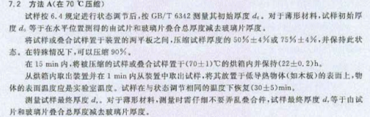
2、评价标准
不评价
四、标准偏离
1、标准偏离
无
五、试验结果
1、试验结果
样件名称 | 样件编号 | 试验前高度（mm） | 试验后高度（mm） | 50%永久压缩变形（%）
标准样块  WH1# | 1# | 25.77 | 25.01 | 2.95
标准样块  WH1# | 2# | 25.80 | 25.09 | 2.75
标准样块  WH1# | 3# | 25.68 | 24.54 | 4.43
标准样块  WH1# | 4# | 25.46 | 24.70 | 2.98
标准样块  WH1# | 5# | 25.69 | 25.04 | 2.53
标准样块  WH2# | 1# | 25.89 | 25.32 | 2.20
标准样块  WH2# | 2# | 25.53 | 24.24 | 5.05
标准样块  WH2# | 3# | 25.65 | 24.73 | 3.58
标准样块  WH2# | 4# | 25.89 | 24.58 | 5.05
标准样块  WH2# | 5# | 25.33 | 24.85 | 1.89
标准样块  WH3# | 1# | 25.67 | 24.36 | 5.10
标准样块  WH3# | 2# | 25.84 | 24.57 | 4.91
标准样块  WH3# | 3# | 25.63 | 23.66 | 7.69
标准样块  WH3# | 4# | 25.68 | 24.35 | 5.17
标准样块  WH3# | 5# | 25.37 | 24.20 | 4.61

2、结果照片
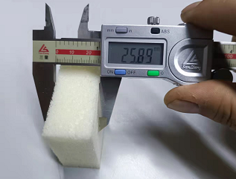
3、试验结论
不评价
备注: 合格: 达到要求; 不合格: 未达到要求; 不评价:未提供评价标准:
六、试验照片
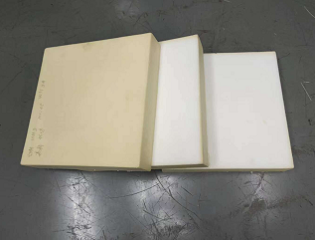
来样照片
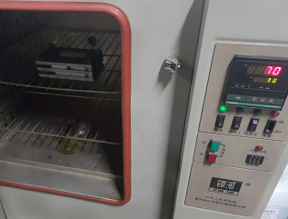
试验中
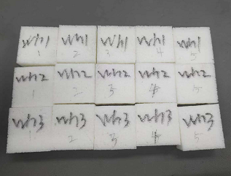 | 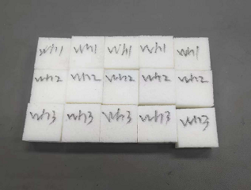
试验前 | 试验后
附录：样品情况表
项 目 | 样品情况
车辆名称、型号、商标 | /
车辆类型 | /
车辆生产厂 | 标准样块
样品名称 | WH1#/WH2#/WH3#
规格型号 | /
结构 | /
材料名称 | /
正面颜色 | /
**报告结束**

